Министерство цифрового развития, связи и массовых коммуникаций РФ
Федеральное государственное бюджетное образовательное учреждение высшегообразования
«Сибирский государственный университет телекоммуникаций и информатики»
Уральский технический институт связи и информатики (филиал) в г. Екатеринбурге
ЦК ИТ и АСУ кафедры ИСТ

Отчет
по учебной практике
по МДК 02.02 «Инструментальные средства разработки программного обеспечения»

студента 3 курса 382 группы
Фамилия Кахоров
Имя, отчество Фарход Ахаджонович
Факультет Инфокоммуникаций, информатики и управления
Специальность 09.02.07 «Информационные системы
и программирование»

Екатеринбург, 2026

Отзыв руководителя

Содержание

Введение 6
1 Определение функционала 7
1.1 Анализ предметной области 7
1.2 Требования к программному продукту 8
2 Разработка блок-схем функций 9
2.1 Разработка блок-схемы веб-приложения 9
2.2 Разработка ERD-диаграмма 12
2.3 ERD-диаграмма 12
3 Разработка веб-приложения 13
Заключение 14
Библиография 15
Приложение А 16

Введение
В условиях цифровизации производственных процессов предприятия всё активнее переходят на автоматизированные системы учёта продукции. Обойное производство не является исключением: ведение каталога продукции, учёт материального состава, расчёт себестоимости и управление запасами требуют удобных программных инструментов, доступных через веб-браузер без необходимости установки дополнительного программного обеспечения.
Цель проекта — разработать удобное веб-приложение для учёта продукции обойного производства «ОбойПром», позволяющее вести каталог продукции, управлять составом материалов и рассчитывать стоимость и потребность в закупках.
Для достижения данной цели в ходе работы были поставлены следующие задачи:
- анализ предметной области и требований к системе;
- обоснование выбора технологий (HTML, CSS, JavaScript, Python Flask, PostgreSQL);
- проектирование блок-схемы и макетов веб-приложения;
- создание ERD-диаграммы базы данных;
- разработка базы данных и её заполнение тестовыми данными;
- разработка работоспособного веб-приложения с REST API.

1 Определение функционала

  - Анализ предметной области

«ОбойПром» — производственное предприятие, занимающееся выпуском обойной продукции нескольких типов: виниловые, флизелиновые, бумажные и текстильные обои. Каждый вид продукции производится с использованием различных материалов (основа, покрытие, краска) в определённых количествах и по определённым ценам.
Структура предметной области включает следующие сущности:
- типы продукции (виниловые, флизелиновые, бумажные, текстильные обои) с коэффициентом расхода материала;
- продукция — конкретные артикулы с наименованием, минимальной ценой для партнёра и шириной рулона;
- типы материалов (основа бумажная, основа флизелиновая, покрытие виниловое, покрытие тканевое, краска) с процентом возможного брака;
- материалы — конкретные наименования с ценой за единицу и типом;
состав продукции — связь продукции с материалами и количеством материала на единицу продукции.
  - Требования к программному продукту

- просмотр списка продукции с фильтрацией по типу и поиском по артикулу и наименованию;
- добавление, редактирование и удаление записей о продукции;
- управление составом материалов для каждого продукта (добавление, редактирование, удаление материалов);
- автоматический расчёт итоговой стоимости продукции на основе состава материалов;
- отображение сводной статистики (количество продуктов, типов, средняя стоимость);
- калькулятор расчёта потребности в закупке материалов с учётом коэффициента типа продукции и процента брака материала;
- REST API для работы со всеми сущностями.

Нефункциональные требования:
- интуитивно понятный и современный пользовательский интерфейс;
- корректная работа в актуальных версиях браузеров (Chrome, Firefox, Edge, Safari);
- уведомления пользователя об успешных операциях и ошибках (toast-уведомления);
- модальные окна для подтверждения удаления и вывода ошибок валидации.

Эксплуатационные требования:
- возможность масштабирования при росте количества заявок без полной переработки архитектуры.
- возможность масштабирования каталога без изменения архитектуры.

Минимальные технические требования к клиентским устройствам:
- любой современный браузер с поддержкой HTML5, CSS3 и JavaScript ES6+;
- стабильное подключение к интернету или локальной сети;
- оперативная память не менее 2 ГБ.

2 Разработка блок-схем функций

2.1 Разработка блок-схемы веб-приложения
Блок-схема последовательность работы главной страницы системы, где пользователь может перейти к списку продукции или материалов, выполнить выбор товара, просмотреть материалы либо отредактировать и добавить товар с последующим сохранением данных в базе данных (Рисунок 2.1).

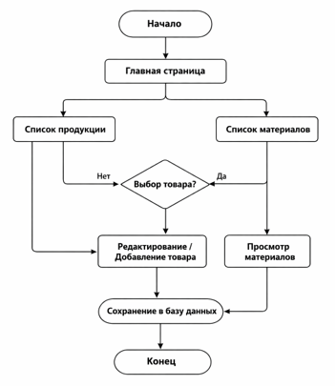
Рисунок 2.1 – Блок-схема главной страницы

Блок-схема алгоритм расчёта закупки материала: ввод данных, проверка корректности, расчёт с учётом брака, определение объёма закупки и вывод результат (Рисунок 2.2).

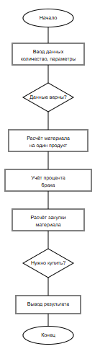
Рисунок 2.2 – Блок-схема расчёта закупки материала

Блок-схема управления списком материалов: открытие страницы, загрузка списка, выбор действия пользователем, выполнение операции добавления, редактирования или удаления, затем обновление списка (Рисунок 2.3).

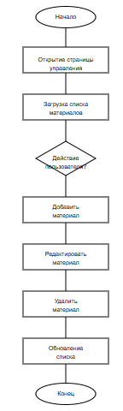
Рисунок 2.3 – Блок-схема страницы управления

2.2 Разработка ERD-диаграмма

2.3 ERD-диаграмма
ERD-диаграмма включает пять связанных таблиц: продукты связаны с типами и материалами через промежуточную таблицу, материалы имеют собственную классификацию по типам (Рисунок 2.4).

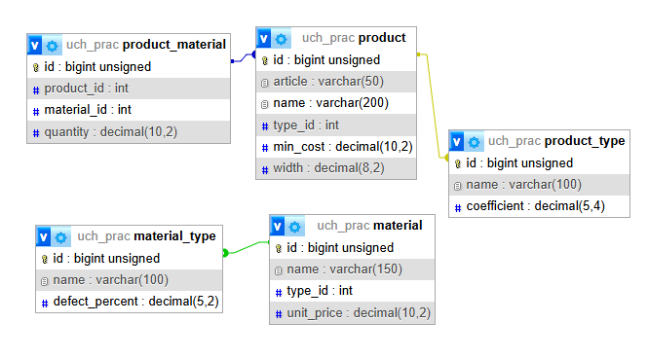
Рисунок 2.4 – ERD-диаграмма таблиц

3 Разработка веб-приложения

Страница управления продукцией отображает список обоев с артикулом, типом, стоимостью и шириной, а также позволяет добавлять, редактировать и удалять продукты (Рисунок 3.2).

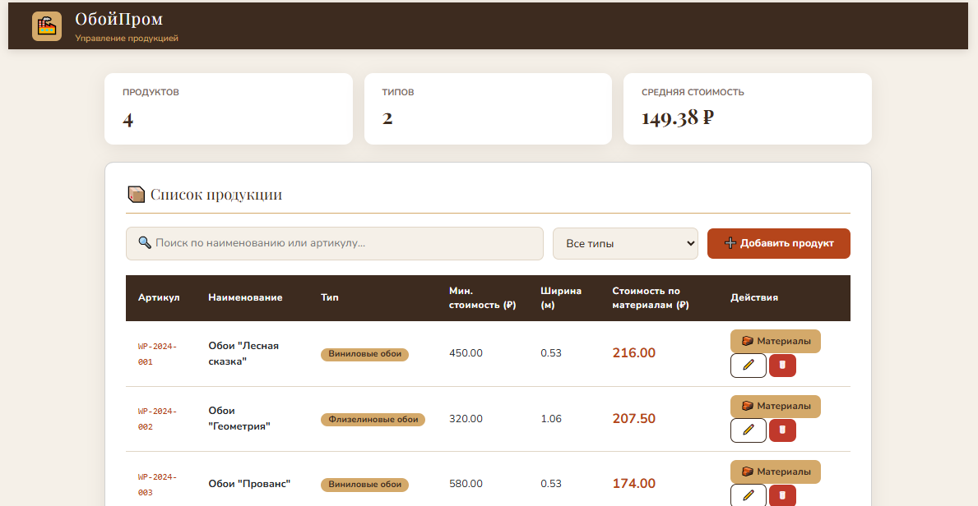
Рисунок 3.2 – Страница управления продукцией

Страница состав материалов конкретного продукта с расчётом итоговой стоимости, а также форму для расчёта объёма закупки материала с учётом количества продукции и остатка на складе (Рисунок 3.3).
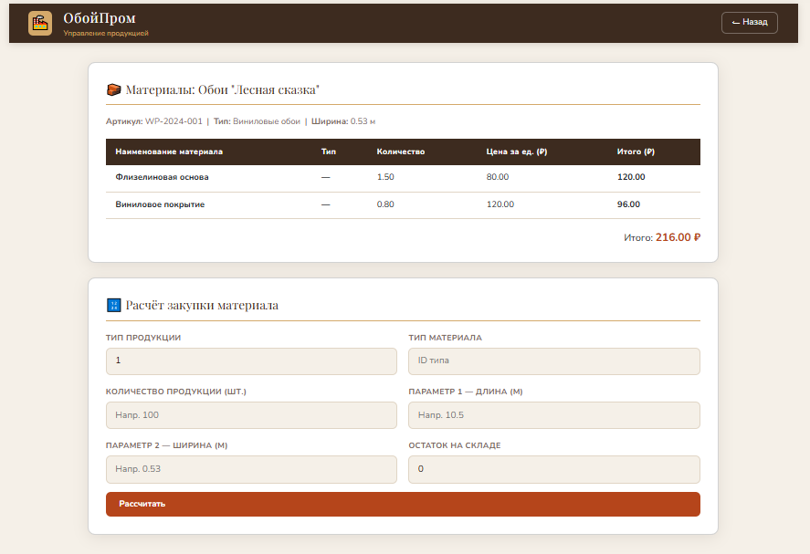
Рисунок 3.3 – Страница состав материалов конкретного продукта
Страница добавления продукта содержит форму для ввода артикула, наименования, типа, минимальной стоимости, ширины рулона и перечня материалов для производства (Рисунок 3.4).
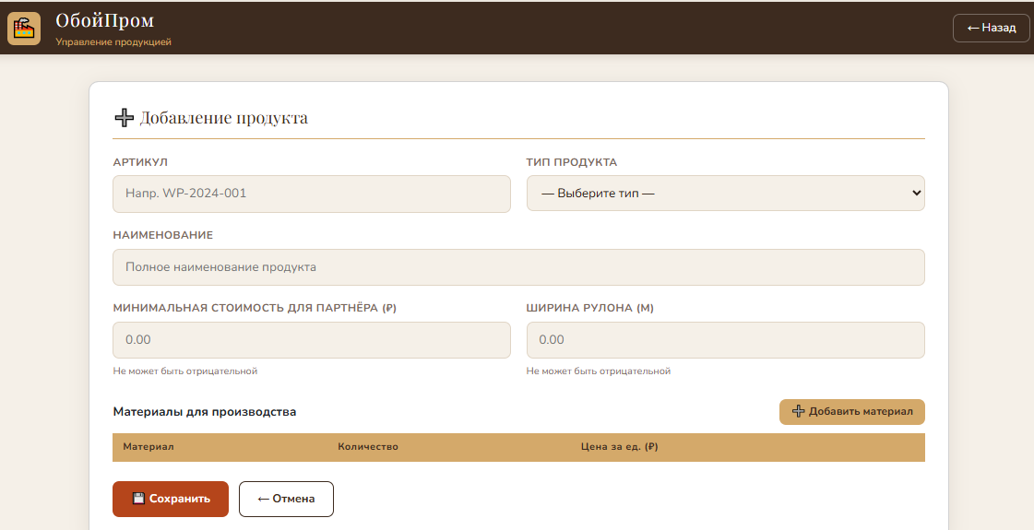Рисунок 3.4 – Страница добавления продукта

Заключение
В ходе выполнения курсового проекта было разработано полнофункциональное веб-приложение «ОбойПром» для учёта продукции обойного производства. Приложение предоставляет удобный интерфейс для ведения каталога продукции, управления составом материалов, расчёта себестоимости и планирования закупок.
Основные достижения проекта включают создание SPA-приложения с навигацией без перезагрузки страницы, реализацию полного CRUD для продукции и её материального состава, разработку калькулятора закупки с учётом коэффициентов типов продукции и процента брака материалов, внедрение системы toast-уведомлений и модальных окон подтверждения.
База данных спроектирована в соответствии с третьей нормальной формой и включает пять таблиц с корректно настроенными внешними ключами и индексами. REST API покрывает все операции над сущностями системы.
Веб-приложение позволяет сотрудникам предприятия быстро находить нужный артикул через поиск и фильтрацию, актуализировать состав материалов при изменении технологических карт, автоматически пересчитывать стоимость продукции и планировать объём закупок для требуемого тиража. Реализованная система полностью решает задачи, поставленные в начале проекта.

Библиография
- Основы CSS3. Селекторы [Электронный ресурс]. Режим доступа – https://metanit.com/web/html5/5.1.php.
- Руководство по JavaScript [Электронный ресурс]. Режим доступа – https://metanit.com/web/javascript/.
- ASP.NET Core MVC и C# [Электронный ресурс]. Режим доступа – https://metanit.com/sharp/aspnetmvc/1.1.php.

Приложение А
(справочное)
Листинг приложения
Листинг 3.1 — Создание структуры базы данных (SQL)
-- Типы продукции
CREATE TABLE product_type (
id SERIAL PRIMARY KEY,
name VARCHAR(100) NOT NULL,
coefficient DECIMAL(5, 4) NOT NULL DEFAULT 1.0
);

-- Типы материалов
CREATE TABLE material_type (
id SERIAL PRIMARY KEY,
name VARCHAR(100) NOT NULL,
defect_percent DECIMAL(5, 2) NOT NULL DEFAULT 0
);

-- Продукция
CREATE TABLE product (
id SERIAL PRIMARY KEY,
article VARCHAR(50) NOT NULL,
name VARCHAR(200) NOT NULL,
type_id INT NOT NULL,
min_cost DECIMAL(10, 2) NOT NULL DEFAULT 0 CHECK (min_cost >= 0),
width DECIMAL(8, 2) NOT NULL DEFAULT 0 CHECK (width >= 0),
CONSTRAINT fk_product_type FOREIGN KEY (type_id)
REFERENCES product_type (id) ON UPDATE CASCADE ON DELETE RESTRICT
);

-- Материалы
CREATE TABLE material (
id SERIAL PRIMARY KEY,
name VARCHAR(150) NOT NULL,
type_id INT NOT NULL,
unit_price DECIMAL(10, 2) NOT NULL DEFAULT 0 CHECK (unit_price >= 0),
CONSTRAINT fk_material_type FOREIGN KEY (type_id)
REFERENCES material_type (id) ON UPDATE CASCADE ON DELETE RESTRICT
);

-- Состав продукции (M:N)
CREATE TABLE product_material (
id SERIAL PRIMARY KEY,
product_id INT NOT NULL,
material_id INT NOT NULL,
quantity DECIMAL(10, 2) NOT NULL CHECK (quantity >= 0),
CONSTRAINT fk_pm_product FOREIGN KEY (product_id)
REFERENCES product (id) ON UPDATE CASCADE ON DELETE CASCADE,
CONSTRAINT fk_pm_material FOREIGN KEY (material_id)
REFERENCES material (id) ON UPDATE CASCADE ON DELETE RESTRICT
);

-- Индексы
CREATE INDEX idx_product_type_id ON product (type_id);
CREATE INDEX idx_product_material_pid ON product_material (product_id);
CREATE INDEX idx_product_material_mid ON product_material (material_id);
CREATE INDEX idx_material_type_id ON material (type_id);

Листинг 3.2 — Функция расчёта закупки (JavaScript)
var PRODUCT_TYPES = [];
var MATERIAL_TYPES = [
{ id: 1, name: 'Основа (бумага)', defect_percent: 5 },
{ id: 2, name: 'Основа (флизелин)', defect_percent: 3 },
{ id: 3, name: 'Покрытие (виниловое)', defect_percent: 7 },
{ id: 4, name: 'Покрытие (тканевое)', defect_percent: 8 },
{ id: 5, name: 'Краска', defect_percent: 2 }
];

var db_products = [];
var currentPage = 'list';
var currentProductId = null;
var editMode = false;
function showToast(msg, type) {
type = type || 'success';
var colors = { success: '#2e7d32', error: '#c62828', info: '#1565c0' };
var toast = document.createElement('div');
toast.textContent = msg;
toast.style.cssText = 'position:fixed;bottom:30px;right:30px;z-index:9999;padding:14px 24px;' +
'border-radius:10px;font-size:15px;font-weight:600;color:#fff;' +
'box-shadow:0 4px 20px rgba(0,0,0,0.25);opacity:0;transition:opacity 0.3s;' +
'background:' + (colors[type] || colors.success);
document.body.appendChild(toast);
setTimeout(function () { toast.style.opacity = '1'; }, 10);
setTimeout(function () {
toast.style.opacity = '0';
setTimeout(function () { toast.remove(); }, 300);
}, 3000);
}
function api_get(url, callback) {
fetch(url)
.then(function (r) { return r.json(); })
.then(callback)
.catch(function (e) { showToast('Ошибка загрузки: ' + e.message, 'error'); });
}

function api_post(url, data, callback) {
fetch(url, { method: 'POST', headers: { 'Content-Type': 'application/json' }, body: JSON.stringify(data) })
.then(function (r) {
if (!r.ok) return r.text().then(function (t) { throw new Error(t || r.statusText); });
return r.json();
})
.then(callback)
.catch(function (e) { showToast('Ошибка сохранения: ' + e.message, 'error'); });
}

function api_put(url, data, callback) {
fetch(url, { method: 'PUT', headers: { 'Content-Type': 'application/json' }, body: JSON.stringify(data) })
.then(function (r) {
if (!r.ok) return r.text().then(function (t) { throw new Error(t || r.statusText); });
return r.json();
})
.then(function () { callback(); })
.catch(function (e) { showToast('Ошибка обновления: ' + e.message, 'error'); });
}

function api_delete(url, callback) {
fetch(url, { method: 'DELETE' })
.then(function (r) {
if (!r.ok) return r.text().then(function (t) { throw new Error(t || r.statusText); });
return r.json();
})
.then(function () { callback(); })
.catch(function (e) { showToast('Ошибка удаления: ' + e.message, 'error'); });
}
function navigate(page, opts) {
opts = opts || {};
document.querySelectorAll('.page').forEach(function (p) { p.classList.remove('active'); });
document.getElementById('page-' + page).classList.add('active');
currentPage = page;
var nav = document.getElementById('header-nav');
nav.innerHTML = '';
if (page !== 'list') {
var btn = document.createElement('button');
btn.className = 'header-back'; btn.textContent = '← Назад'; btn.onclick = goBack;
nav.appendChild(btn);
}
if (page === 'list') { document.title = 'ОбойПром — Список продукции'; loadAndRenderProducts(); }
else if (page === 'edit') { document.title = opts.edit ? 'ОбойПром — Редактирование' : 'ОбойПром — Добавление'; }
else if (page === 'materials') { document.title = 'ОбойПром — Материалы'; renderMaterials(opts.product); }
}
function goBack() { navigate('list'); }
function loadAndRenderProducts() {
api_get('/api/products', function (products) {
db_products = products;
renderStats();
renderProducts();
});
}

function calcProductCost(product) {
if (!product.materials || !product.materials.length) return 0;
var total = product.materials.reduce(function (s, m) { return s + m.qty * m.unit_price; }, 0);
return Math.max(0, parseFloat(total.toFixed(2)));
}

function renderStats() {
var total = db_products.length;
var types = new Set(db_products.map(function (p) { return p.type_id; })).size;
var avgCost = total ? (db_products.reduce(function (s, p) { return s + calcProductCost(p); }, 0) / total) : 0;
document.getElementById('stats-row').innerHTML =
'<div class="stat-card"><div class="stat-label">Продуктов</div><div class="stat-value">' + total + '</div></div>' +
'<div class="stat-card"><div class="stat-label">Типов</div><div class="stat-value">' + types + '</div></div>' +
'<div class="stat-card"><div class="stat-label">Средняя стоимость</div><div class="stat-value">' + avgCost.toFixed(2) + ' ₽</div></div>';
api_get('/api/products/types', function (types_list) {
PRODUCT_TYPES = types_list.map(function (t) { return { id: t.id, name: t.name, coefficient: t.coefficient }; });
var sel = document.getElementById('filter-type');
var cur = sel.value;
sel.innerHTML = '<option value="">Все типы</option>';
PRODUCT_TYPES.forEach(function (t) { sel.innerHTML += '<option value="' + t.id + '"' + (cur == t.id ? ' selected' : '') + '>' + t.name + '</option>'; });
});
}

function filterProducts() {
var q = document.getElementById('search-input').value.toLowerCase();
var typeId = document.getElementById('filter-type').value;
document.querySelectorAll('#products-tbody tr').forEach(function (row) {
var pid = parseInt(row.dataset.pid);
var p = db_products.find(function (x) { return x.id === pid; });
if (!p) return;
var matchQ = !q || p.name.toLowerCase().includes(q) || p.article.toLowerCase().includes(q);
var matchT = !typeId || p.type_id == typeId;
row.style.display = (matchQ && matchT) ? '' : 'none';
});
}

function renderProducts() {
var tbody = document.getElementById('products-tbody');
tbody.innerHTML = '';
db_products.forEach(function (p) {
var cost = calcProductCost(p);
var tr = document.createElement('tr');
tr.dataset.pid = p.id;
tr.innerHTML =
'<td><code style="font-size:12px;color:var(--accent);">' + p.article + '</code></td>' +
'<td><strong>' + p.name + '</strong></td>' +
'<td><span class="badge">' + (p.type_name || '—') + '</span></td>' +
'<td>' + parseFloat(p.min_cost).toFixed(2) + '</td>' +
'<td>' + parseFloat(p.width).toFixed(2) + '</td>' +
'<td class="cost-highlight">' + cost.toFixed(2) + '</td>' +
'<td>' +
'<button class="btn btn-secondary btn-sm" onclick="openMaterials(' + p.id + ');event.stopPropagation();">🧱 Материалы</button> ' +
'<button class="btn btn-outline btn-sm" onclick="openEditProduct(' + p.id + ');event.stopPropagation();">✏️</button> ' +
'<button class="btn btn-danger btn-sm" onclick="confirmDelete(' + p.id + ');event.stopPropagation();">🗑</button>' +
'</td>';
tr.addEventListener('click', function () { openEditProduct(p.id); });
tbody.appendChild(tr);
});
}
function fillTypeSelects() {
api_get('/api/products/types', function (types_list) {
PRODUCT_TYPES = types_list.map(function (t) { return { id: t.id, name: t.name, coefficient: t.coefficient }; });
var sel = document.getElementById('f-type');
sel.innerHTML = '<option value="">— Выберите тип —</option>';
PRODUCT_TYPES.forEach(function (t) { sel.innerHTML += '<option value="' + t.id + '">' + t.name + '</option>'; });
});
}

function openAddProduct() {
editMode = false; currentProductId = null;
document.getElementById('edit-card-title').textContent = '➕ Добавление продукта';
clearForm(); fillTypeSelects(); navigate('edit');
}

function openEditProduct(id) {
var p = db_products.find(function (x) { return x.id === id; });
if (!p) { showToast('Продукт не найден', 'error'); return; }
editMode = true; currentProductId = id;
document.getElementById('edit-card-title').textContent = '✏️ Редактирование: ' + p.name;
clearForm(); fillTypeSelects();
setTimeout(function () {
document.getElementById('f-article').value = p.article;
document.getElementById('f-type').value = p.type_id;
document.getElementById('f-name').value = p.name;
document.getElementById('f-min-cost').value = p.min_cost;
document.getElementById('f-width').value = p.width;
(p.materials || []).forEach(function (m) { addMaterialRow(m); });
}, 150);
navigate('edit', { edit: true });
}

function clearForm() {
['f-article', 'f-name', 'f-min-cost', 'f-width'].forEach(function (id) {
document.getElementById(id).value = ''; document.getElementById(id).classList.remove('error');
});
document.getElementById('f-type').value = ''; document.getElementById('f-type').classList.remove('error');
document.querySelectorAll('.field-error').forEach(function (el) { el.classList.remove('show'); });
document.getElementById('materials-edit-tbody').innerHTML = '';
}

function addMaterialRow(m) {
m = m || null;
var tbody = document.getElementById('materials-edit-tbody');
var typeOptions = MATERIAL_TYPES.map(function (t) {
return '<option value="' + t.id + '"' + (m && m.material_type_id === t.id ? ' selected' : '') + '>' + t.name + '</option>';
}).join('');
var tr = document.createElement('tr');
tr.innerHTML =
'<td><select style="width:100%;padding:6px;font-size:13px;border:1px solid var(--border);border-radius:6px;background:var(--bg);"><option value="">— Выберите —</option>' + typeOptions + '</select></td>' +
'<td><input type="number" step="0.01" min="0" value="' + (m ? m.qty : '') + '" placeholder="0.00" style="width:80px;padding:6px;font-size:13px;border:1px solid var(--border);border-radius:6px;background:var(--bg);" /></td>' +
'<td><input type="number" step="0.01" min="0" value="' + (m ? m.unit_price : '') + '" placeholder="0.00" style="width:90px;padding:6px;font-size:13px;border:1px solid var(--border);border-radius:6px;background:var(--bg);" /></td>' +
'<td><button type="button" onclick="this.closest(\'tr\').remove()" style="background:none;border:none;cursor:pointer;color:var(--danger);font-size:18px;">✕</button></td>';
tbody.appendChild(tr);
}

function getMaterialsFromForm() {
var rows = document.querySelectorAll('#materials-edit-tbody tr');
var materials = [];
for (var i = 0; i < rows.length; i++) {
var row = rows[i]; var sel = row.querySelector('select'); var inputs = row.querySelectorAll('input');
var type_id = parseInt(sel.value); var qty = parseFloat(inputs[0].value);
if (!type_id) continue;
if (isNaN(qty) || qty < 0) return null;
materials.push({ materialTypeId: type_id, qty: qty });
}
return materials;
}

function saveProduct() {
var valid = true;
var article = document.getElementById('f-article').value.trim();
var type_id = parseInt(document.getElementById('f-type').value);
var name = document.getElementById('f-name').value.trim();
var min_cost = parseFloat(document.getElementById('f-min-cost').value);
var width = parseFloat(document.getElementById('f-width').value);

function setErr(fieldId, errId, condition) {
var el = document.getElementById(fieldId); var err = document.getElementById(errId);
if (condition) { el.classList.add('error'); err.classList.add('show'); valid = false; }
else { el.classList.remove('error'); err.classList.remove('show'); }
}
setErr('f-article', 'err-article', !article);
setErr('f-type', 'err-type', !type_id);
setErr('f-name', 'err-name', !name);
setErr('f-min-cost', 'err-min-cost', isNaN(min_cost) || min_cost < 0);
setErr('f-width', 'err-width', isNaN(width) || width < 0);

var materials = getMaterialsFromForm();
if (materials === null) { showToast('Количество материала должно быть >= 0', 'error'); return; }
if (!valid) { showToast('Исправьте поля, отмеченные красным', 'error'); return; }

var dto = { article: article, name: name, typeId: type_id, minCost: min_cost, width: width, materials: materials };

if (editMode) {
api_put('/api/products/' + currentProductId, dto, function () {
showToast('✅ Продукт «' + name + '» был обновлён', 'success');
navigate('list');
});
} else {
api_post('/api/products', dto, function () {
showToast('✅ Продукт «' + name + '» был добавлен', 'success');
navigate('list');
});
}
}
function confirmDelete(id) {
var p = db_products.find(function (x) { return x.id === id; });
if (!p) return;
showModal('warn', 'Подтверждение удаления', 'Вы собираетесь удалить «' + p.name + '». Это действие необратимо.',
function () {
api_delete('/api/products/' + id, function () {
showToast('🗑 Продукт «' + p.name + '» был удалён', 'success');
navigate('list');
});
}, true);
}
function openMaterials(id) {
var p = db_products.find(function (x) { return x.id === id; });
if (!p) return;
navigate('materials', { product: p });
}

function renderMaterials(p) {
if (!p) { goBack(); return; }
document.getElementById('materials-card-title').textContent = '🧱 Материалы: ' + p.name;
document.getElementById('materials-product-info').innerHTML =
'<strong>Артикул:</strong> ' + p.article + ' &nbsp;|&nbsp; <strong>Тип:</strong> ' + (p.type_name || '—') + ' &nbsp;|&nbsp; <strong>Ширина:</strong> ' + parseFloat(p.width).toFixed(2) + ' м';
var tbody = document.getElementById('materials-tbody');
tbody.innerHTML = '';
var total = 0;
(p.materials || []).forEach(function (m) {
var sum = m.qty * m.unit_price; total += sum;
var mt = MATERIAL_TYPES.find(function (t) { return t.id === m.material_type_id; });
var tr = document.createElement('tr');
tr.innerHTML = '<td><strong>' + m.name + '</strong></td><td>' + (mt ? mt.name : '—') + '</td><td>' + parseFloat(m.qty).toFixed(2) + '</td><td>' + parseFloat(m.unit_price).toFixed(2) + '</td><td><strong>' + sum.toFixed(2) + '</strong></td>';
tbody.appendChild(tr);
});
document.getElementById('materials-total').innerHTML = '<span>Итого: </span><span class="cost-highlight">' + Math.max(0, total).toFixed(2) + ' ₽</span>';
document.getElementById('calc-product-type').value = p.type_id;
}

// ── РАСЧЁТ ЗАКУПКИ ────────────────────────────────────────────
function calc_material_purchase(product_type_id, material_type_id, quantity, param1, param2, stock_amount) {
var product_type = PRODUCT_TYPES.find(function (t) { return t.id === product_type_id; });
var material_type = MATERIAL_TYPES.find(function (t) { return t.id === material_type_id; });
if (!product_type || !material_type) return -1;
if (!Number.isInteger(quantity) || quantity <= 0) return -1;
if (param1 <= 0 || param2 <= 0) return -1;
if (stock_amount < 0) return -1;
var material_per_unit = param1 * param2 * product_type.coefficient;
var total_with_defect = material_per_unit * quantity * (1 + (material_type.defect_percent / 100));
var to_purchase = total_with_defect - stock_amount;
if (to_purchase <= 0) return 0;
return Math.ceil(to_purchase);
}

function runCalc() {
var product_type_id = parseInt(document.getElementById('calc-product-type').value);
var material_type_id = parseInt(document.getElementById('calc-material-type').value);
var qty = parseInt(document.getElementById('calc-qty').value);
var param1 = parseFloat(document.getElementById('calc-param1').value);
var param2 = parseFloat(document.getElementById('calc-param2').value);
var stock = parseFloat(document.getElementById('calc-stock').value || '0');
var result = calc_material_purchase(product_type_id, material_type_id, qty, param1, param2, stock);
var div = document.getElementById('calc-result');
div.style.display = 'block';
if (result === -1) { div.innerHTML = '<span style="color:var(--danger);font-weight:700;">Ошибка расчёта.</span> Проверьте данные.'; return; }
var pt = PRODUCT_TYPES.find(function (t) { return t.id === product_type_id; });
var mt = MATERIAL_TYPES.find(function (t) { return t.id === material_type_id; });
div.innerHTML = '<div><strong>Тип продукции:</strong> ' + (pt ? pt.name : '—') + '</div>' +
'<div><strong>Тип материала:</strong> ' + (mt ? mt.name : '—') + ' (% брака: ' + (mt ? mt.defect_percent : '—') + '%)</div>' +
'<div style="margin-top:12px;font-size:20px;">Необходимо закупить: <span class="cost-highlight">' + result + ' ед.</span></div>';
}

// ── МОДАЛЬНОЕ ОКНО ────────────────────────────────────────────
function showModal(type, title, msg, on_confirm, show_cancel) {
on_confirm = on_confirm || null; show_cancel = show_cancel || false;
var icons = { error: '❌', warn: '⚠️', info: 'ℹ️' };
document.getElementById('modal-icon').textContent = icons[type] || 'ℹ️';
document.getElementById('modal-title').textContent = title;
document.getElementById('modal-msg').textContent = msg;
var actions = document.getElementById('modal-actions');
actions.innerHTML = '';
if (show_cancel) { var cb = document.createElement('button'); cb.className = 'btn btn-outline'; cb.textContent = 'Отмена'; cb.onclick = closeModal; actions.appendChild(cb); }
var ob = document.createElement('button');
ob.className = type === 'error' ? 'btn btn-danger' : (type === 'warn' ? 'btn btn-secondary' : 'btn btn-primary');
ob.textContent = show_cancel ? 'Удалить' : 'ОК';
ob.onclick = function () { closeModal(); if (on_confirm) on_confirm(); };
actions.appendChild(ob);
document.getElementById('modal-overlay').classList.add('show');
}
function closeModal() { document.getElementById('modal-overlay').classList.remove('show'); }
document.getElementById('modal-overlay').addEventListener('click', function (e) { if (e.target === this) closeModal(); });

navigate('list');

